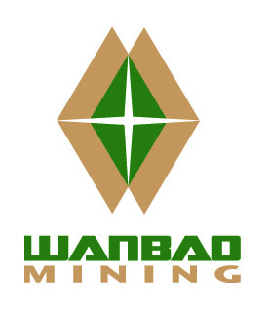

**万宝矿产有限公司**（以下简称万宝矿产）成立于2004年10月27日，主要从事海外矿产资源地质勘查、开采、矿石加工、冶炼、矿产品贸易、矿业及相关产业投资运作等业务，注册资本50亿元人民币，是中国政府重点支持发展“走出去”战略大型企业之一。

万宝矿产持续获取海外优质矿产资源，在东南亚及中南部非洲拥有铜矿、铜钴矿、铂钯矿等多处矿山的探矿权和采矿权，初步建成了一批铜、钴、铂族贵金属等大型矿产资源开发基地。重点开发缅甸蒙育瓦莱比塘铜矿（L矿）、缅甸蒙育瓦萨比塘-七星塘铜矿（S&K矿）、刚果（金）卡莫亚铜钴矿和刚果（金）庞比铜钴矿等项目。万宝矿产拥有铜资源量927.9万吨，钴资源量57.6万吨，铂资源量800吨。

2017年，万宝矿产实现销售收入242亿元，实现利润总额7.04亿元。全年实现铜金属销售47万吨，钴销售7000金属吨。

万宝矿产凭借专业化贸易人才队伍，结合国际化经营特点，高效整合全贸易流程各环节，重点围绕铜、钴等金属品种展开贸易工作，积极培育上下游产业链竞争力，贸易规模不断扩大，市场地位持续提升。在积极做好自产矿产品销售的同时，加强与国际主流金属供应商合作，拓展上游资源获取渠道。与国内大型冶炼厂和金属加工企业建立长期合作关系，积极拓展下游市场供应能力，已成为国内钴产品主要供应商。

万宝矿产以非洲、中亚、东南亚为重点开拓区域，积极探索市场化渠道，持续获取新资源。重点关注铜、钴、金、铂族等重点矿种。

万宝矿产坚持建设绿色矿山，发展循环矿业经济的经营理念，明确做出安全及环保承诺，努力促进企业、社会、自然和谐统一。

万宝矿产倡导合作与共赢，不断提升国际国内两个市场统筹运作能力，与国内外朋友分享发展成果，共创美好未来！

更多信息请登录公司官方网站：<http://www.wbmining.com/>

**校园招聘流程**：简历投递 > 笔试 > 初面 > 终面 > 实习考察 >

录用通知 > 签订三方协议 > 体检 > 报到入职

应聘者请将个人简历发送至以下地址: [**hr@wbmining.com**](mailto:hr@wbmining.com)

为便于分类检索，请在邮件标题中注明“**姓名-原籍-专业-应聘职位**”。

公司地址：北京市西城区南线里56号

联系电话：人力资源部010-83517002、010-63209350

也可登录公司2019校招页面投递简历：

[**http://campus.51job.com/Norinco/comb.html**](http://campus.51job.com/Norinco/comb.html)

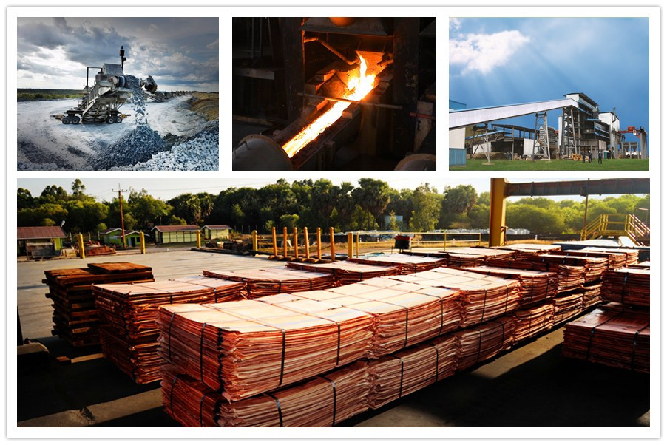

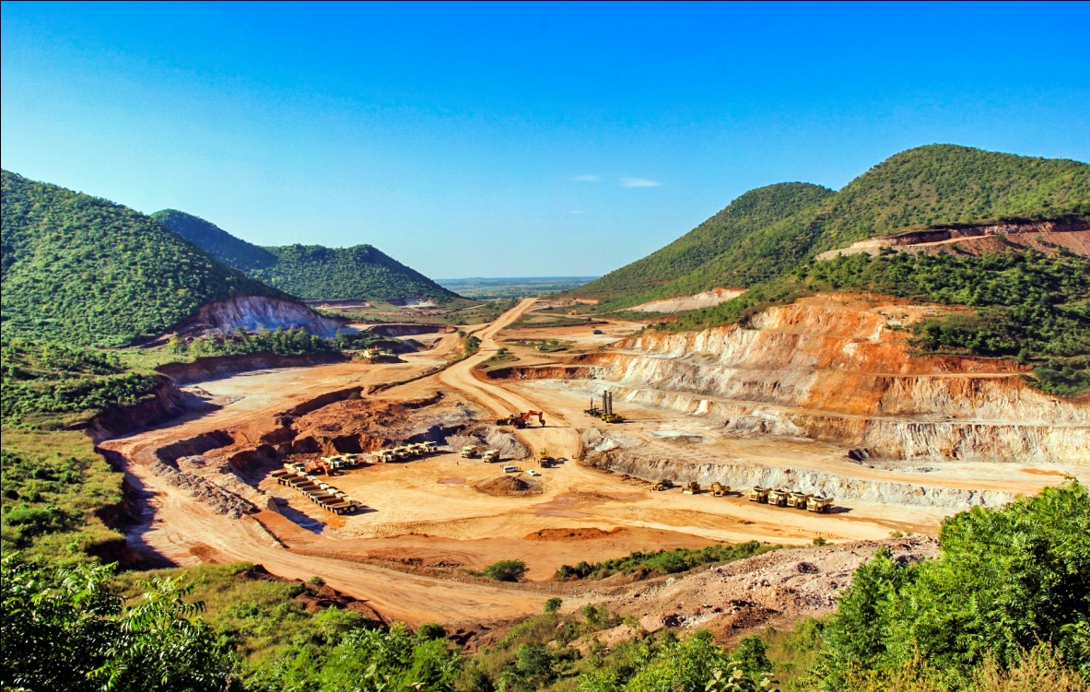

**万宝矿产有限公司2019年度校园招聘职位**

**职位名称：贸易专员**

需求人数： 3-5人

工作内容：

1. 负责收发国内外日常贸易往来邮件；

2. 负责进出口贸易合同的执行、付汇、催收货款、制单、报关等跟单工作；

3. 负责货物运输情况跟踪及汇总工作。

任职要求：

1. 国际贸易、经济学、金融等相关专业本科及以上学历，北京生源优先；

2. 具有良好的沟通协调能力、逻辑思维清晰；

3. 大学英语六级，能使用英语作为工作语言。

**福利待遇**

1. 具有市场竞争力的薪酬水平，五险一金；
2. 员工双通道发展体系；
3. 完善的培训体系，分层、分类定制化培训课程；
4. 企业年金、补充医疗保险、补充商业保险、班车、食堂、宿舍、员工体检等。